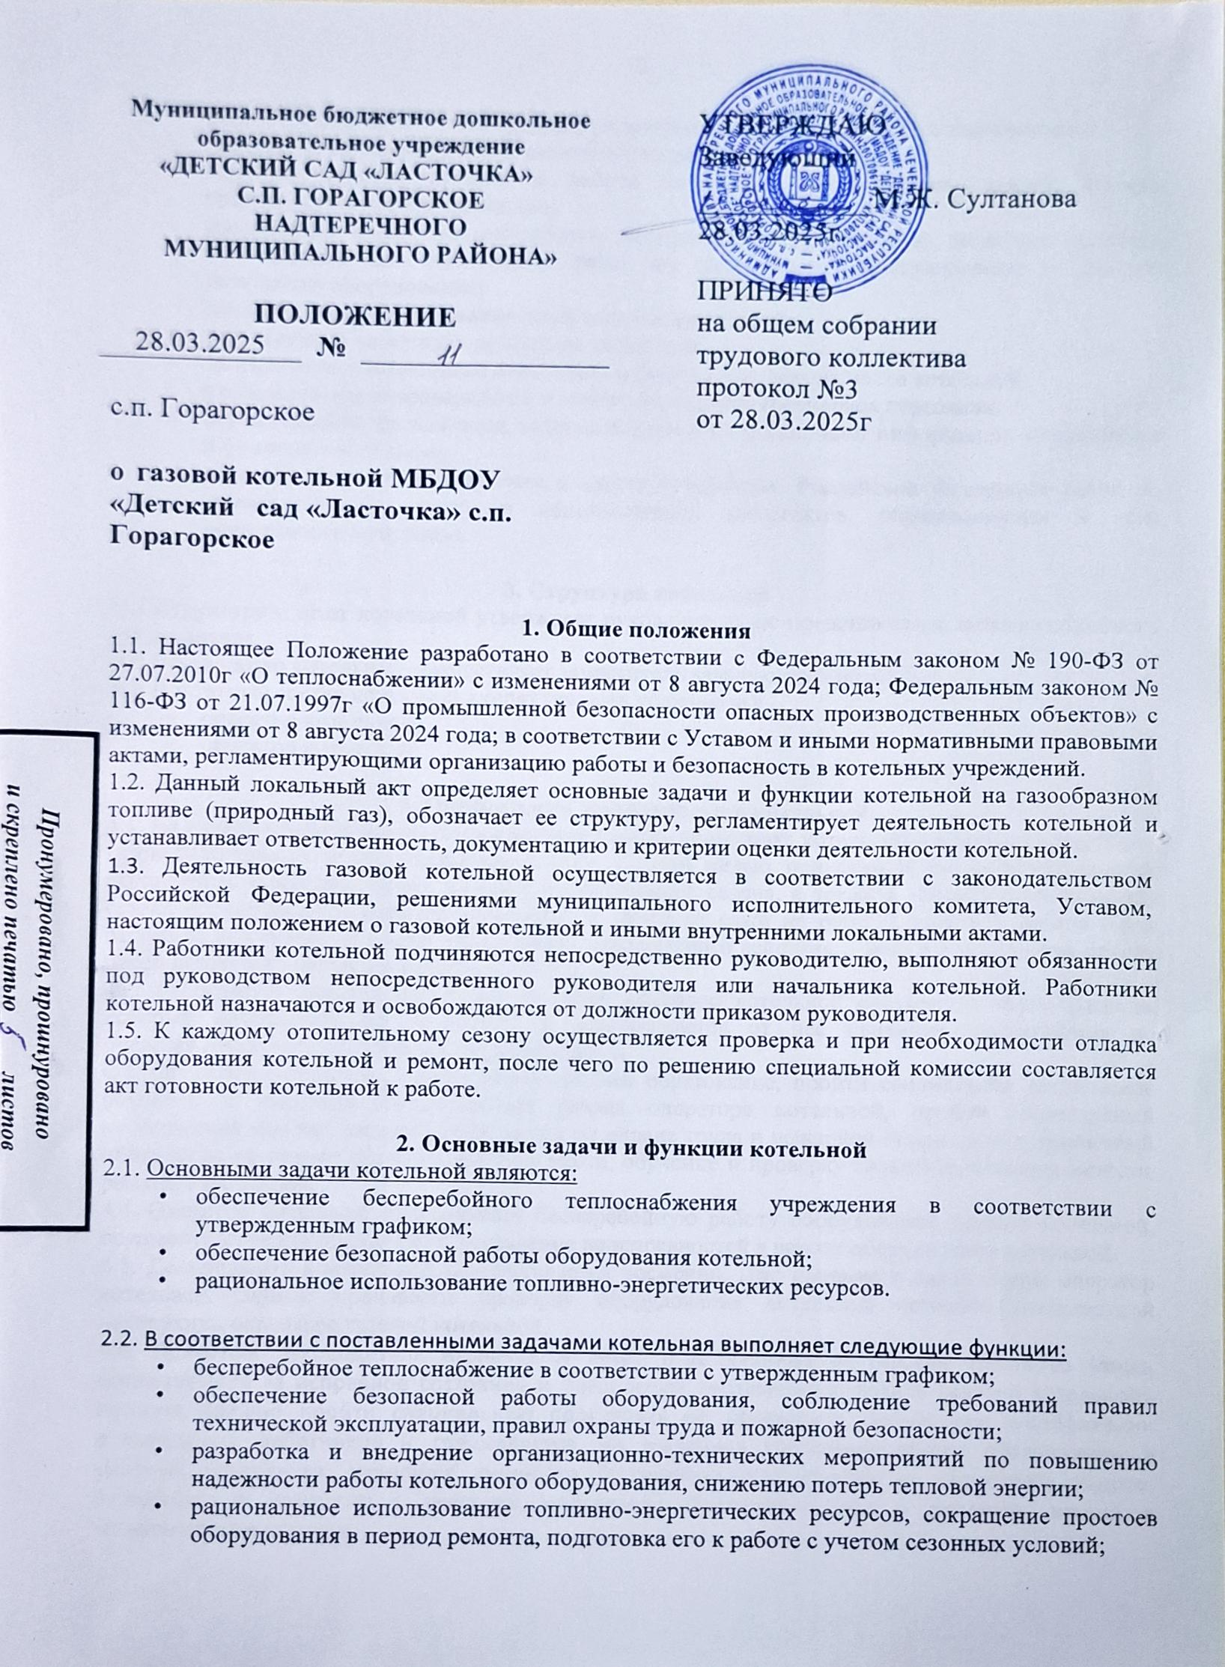
- запуск и отладка нового оборудования котельной перед вводом его в эксплуатацию;
- приемка оборудования после капитального ремонта и монтажа;
- изучение причин отказов в работе котельного оборудования, аварий, случаев производственного травматизма;
- составление заявок на инструмент, материалы, запасные части, защитные средства, необходимые для проведения работ по техническому обслуживанию и ремонту котельного оборудования;
- рациональное использование материальных ценностей;
- учет и анализ работы оборудования котельной;
- своевременная подготовка отчетности о результатах деятельности котельной;
- проведение противоаварийных и противопожарных тренировок персонала;
- осуществление организации ведения нормативно-справочной информации, относящейся к функциям котельной; https://ohrana-tryda.com/node/2380
- осуществление в соответствии с законодательством Российской Федерации работ по комплектованию, учету и использованию документов, образовавшихся в ходе деятельности котельной.

3. Структура котельной
3.1. Структуру и штат котельной утверждает руководитель по представлению непосредственного руководителя.
3.2. Руководство котельной осуществляет заместитель заведующего по АХЧ.
3.3. В штатный состав котельной входят (указать должности):
- оператор котельной;
- оператор котельной;

4. Организация деятельности в котельной
4.1. На начало отопительного сезона осуществляется подготовка котельной и проверка готовности газовой котельной к отопительному сезону. С этой целью приказом руководителя создается специальная комиссия. Перед началом отопительного сезона, а также в течение отопительного сезона обеспечивается очистка дымоходов и печей от сажи не реже: 1 раза в 3 месяца - для отопительных печей, за исключением печей непрерывного действия; 1 раза в 1 месяц - для других печей непрерывной (долговременной) топки.
4.2. Работником газовой котельной является оператор котельной соответствующего разряда, который назначается на должность и освобождается от нее приказом руководителя по представлению непосредственного руководителя.
4.3. Оператор котельной должен иметь среднее образование, пройти специальное техническое обучение и получить определенный разряд оператора котельной, пройти обязательный медицинский осмотр, вводный инструктаж по охране труда и пожарной безопасности, первичный инструктаж по охране труда на рабочем месте, обучение и проверку знаний безопасных методов работы в котельной.
4.4. Оператор котельной обеспечивает бесперебойную работу оборудования газовой котельной, осуществляет предупреждение и устранение неисправностей в работе оборудования котельной.
4.5. Деятельность в котельной осуществляется посменно. При приемке и сдаче смены оператор котельной должен произвести проверку оборудования котельной согласно должностной инструкции оператора газовой котельной.

4.6. Приказом руководителя назначается лицо, ответственное за газовое хозяйство (лицо, ответственное за исправное состояние и безопасную эксплуатацию котлов газовой котельной), которое должно пройти специальную подготовку по Программе повышения квалификации руководящих работников и специалистов, не имеющих теплотехнического образования, в учебных заведениях, имеющих лицензию Госгортехнадзора России на подготовку кадров, аттестацию в комиссии с участием инспектора Госгортехнадзора и проверку знаний в установленном порядке.
4.7. На ответственного за газовое хозяйство (исправное состояние и безопасную эксплуатацию котлов) возлагается контроль обеспечения правильной эксплуатации и ведения наиболее экономичного, надежного и безаварийного режима работы оборудования газовой котельной, организация и контроль выполнения персоналом котельной положений нормативных правовых актов, устанавливающих требования безопасности, а также правил ведения работ на опасном объекте и порядок действий в случае аварии в газовой котельной.
4.8. Персонал газовой котельной необходимо своевременно обеспечивать средствами индивидуальной защиты, инструментом, необходимыми материалами, оборудованным рабочим местом, создавать условия, соответствующие нормам и требованиям охраны труда и пожарной безопасности.
4.9. Запрещается пуск в работу котлов с неисправными водоуказательными приборами, манометрами, питательными устройствами, арматурой, предохранительными клапанами, автоматикой безопасности и средствами противоаварийной защиты и сигнализации.
4.10. Помещение, котлы и все оборудование котельной должны содержаться в исправном состоянии и надлежащей чистоте.
4.11. Запрещается загромождать котельное помещение какими-либо материалами или предметами и хранить их на котлах. Проходы в котельном помещении и выходы из него должны быть всегда свободными. Двери для выхода из газовой котельной должны легко открываться наружу.
4.12. Рабочее место оператора котельной должно быть хорошо освещено рассеянным и нерезким светом; должны быть освещены водоуказательные стекла, манометры и другие приборы. Кроме того, котельная должна быть оборудована аварийным освещением от резервного или самостоятельного источника питания независимо от общей электроосветительной сети котельной.
4.13. В котельной, работающей на газообразном топливе, обязательным является дополнительное взрывобезопасное освещение рабочих мест с выключателем, установленным снаружи у входной двери. Для взрывобезопасного освещения устанавливаются электролампы с арматурой во взрывозащищенном исполнении с самостоятельной проводкой. Взрывобезопасное освещение может быть использовано и как аварийное.
4.14. В котельной на персонал могут воздействовать опасные и вредные факторы:
- горячая вода, пар – может стать причиной ожогов;
- оборудование (котлы) – при неправильной эксплуатации может повыситься давление и произойти взрыв, в результате которого возможны травмы (ожоги);
- поражение электрическим током;
- травмирование при падении на скользком полу, ушибы.
4.15. Основными вредными газами являются: оксид углерода, оксиды азота, углеводороды, оксиды серы и т.п. Попадая вместе с вдыхаемым воздухом в организм человека, газы могут привести к отравлению.
4.16. Курить в помещении котельной и на территории котельной, а также распитие спиртных напитков во время работы запрещается.
4.17. Персонал котельной должен владеть приемами и способами оказания первой помощи пострадавшим.
4.18. Остановка котла во всех случаях, кроме аварийной остановки, должна производиться только после получения на это распоряжения руководителя.
4.19. Прием и сдача дежурства должны оформляться оператором котельной записью в сменном журнале с указанием результатов проверки котлов и относящегося к ним оборудования (манометров, предохранительных клапанов, приборов, средств автоматизации и газового оборудования).
4.20. С целью осуществления контроля работы персонала котельной в ночное и вечернее время, выходные и праздничные дни осуществляются проверки работы газовой котельной согласно графику, утвержденного руководителем.
4.21. С целью подготовки и выработки навыков действия персонала котельной в аварийных ситуациях проводятся противоаварийные тренировочные занятия с работниками согласно утвержденному руководителем планом-графиком тренировочных занятий на год.
4.22. В котельной, использующей в качестве топлива природный газ, осуществляется строгое выполнение требований инструкций по эксплуатации оборудования, правил по охране труда, пожарной и электробезопасности, бережно используется и эксплуатируется все установленное оборудование.
4.23. При возникновении аварийной ситуации оператор котельной обеспечивает остановку котлов и котельной, сообщает руководителю, принимает меры по устранению аварийной ситуации в соответствии с Планом локализации и ликвидации аварийных ситуаций в котельной.
4.24. Персонал котельной обязан своевременно информировать руководителя (при его отсутствии – иное должностное лицо) обо всех чрезвычайных происшествиях в газовой котельной и несчастных случаях.
4.25. Посторонним лицам доступ в котельную не разрешается. Посторонние лица могут допускаться в котельную только с разрешения администрации и в сопровождении должностного лица (лица, ответственного за газовое хозяйство).

4.26. В случае возникновения аварийной обстановки в газовой котельной оператор и ответственный за газовое хозяйство (исправное состояние и безопасную эксплуатацию котлов) осуществляет мероприятия согласно утвержденному Плану локализации и ликвидации аварий в газовой котельной.
4.27. Операторы котельной имеют право сообщать о недостатках, выявленных в процессе выполнения работы и вносить предложения по их устранению, на все социальные гарантии и права, предусмотренные законодательством Российской Федерации, Трудовым Кодексом Российской Федерации, а также Уставом и Коллективным договором учреждения, повышать свою профессиональную квалификацию.

5. Ответственность
5.1. Ответственность работников котельной устанавливается действующим законодательством Российской Федерации и должностными инструкциями операторов газовой котельной.
5.2. Операторы котельной несут персональную ответственность за сохранность оборудования котельной, хозяйственного инвентаря, противопожарного инвентаря и первичных средств пожаротушения, находящихся на рабочем месте, в порядке и в пределах, установленных трудовым или гражданским законодательством Российской Федерации.

6. Критерии оценки деятельности котельной
6.1. Своевременное и качественное выполнение поставленных задач и функций.
6.2. Качественное выполнение должностных обязанностей работниками котельной.

7. Документация для котельной
7.1. Для котельной должны иметься следующие документы:
- постановления, распоряжения, приказы, другие руководящие и нормативные документы вышестоящих органов, касающиеся теплоснабжения потребителей, безопасной работы котельного оборудования, организации производственно-хозяйственной деятельности котельной;
- Правила технической эксплуатации оборудования котельной и тепловых сетей;
- технические характеристики оборудования газовой котельной;
- технологический процесс выработки теплоснабжения потребителей;
- электрические и технологические схемы котельной;
- схемы тепло- и водопроводов и наружных теплосетей;
- схемы газоснабжения, принципиальные схемы и принципы работы автоматических защит, автоматических и регулирующих устройств, контрольно-измерительных приборов, средств сигнализации и связи;
- требования защиты окружающей среды;
- общая информация об организации работы с персоналом, занятым в энергетическом производстве;
- Акт готовности котельной к новому отопительному сезону;
- График противоаварийных тренировок в котельной;
- Должностные инструкции и инструкции по охране труда операторов котельной;
- План локализации и ликвидации возможных аварий в котельной;
- План и порядок действий оператора котельной при возникновении аварийных ситуаций в котельной;
- инструкция о мерах пожарной безопасности в газовой котельной;
- Протокол проверки знаний операторов газовой котельной;
- правила и нормы охраны труда и пожарной безопасности в газовой котельной;
- положения и инструкции по расследованию и учету несчастных случаев на производстве, нарушений в работе тепловых сетей и оборудования котельной;
- Правила внутреннего трудового распорядка и режим (график) работы котельной.

8. Заключительные положения
8.1. Настоящее Положение является локальным нормативным актом, принимается на Общем собрании работников и утверждается (либо вводится в действие) приказом руководителя.
8.2. Все изменения и дополнения, вносимые в настоящее Положение, оформляются в письменной форме в соответствии действующим законодательством Российской Федерации.
8.3. Настоящее Положение принимается на неопределенный срок. Изменения и дополнения к Положению принимаются в порядке, предусмотренном п.8.1 настоящего Положения.
8.4. После принятия Положения (или изменений и дополнений отдельных пунктов и разделов) в новой редакции предыдущая редакция автоматически утрачивает силу.

Ответственный за газовое хозяйство ____________ /_______________________/
(подпись) (Ф.И.О.)

